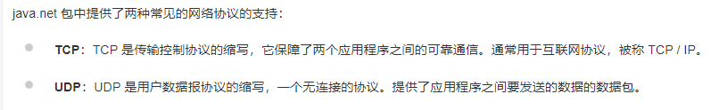

**线程**

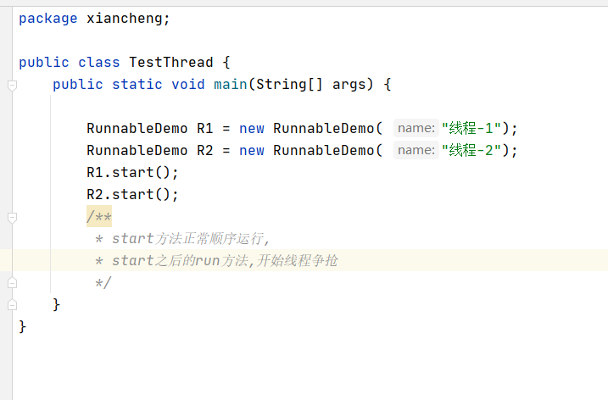

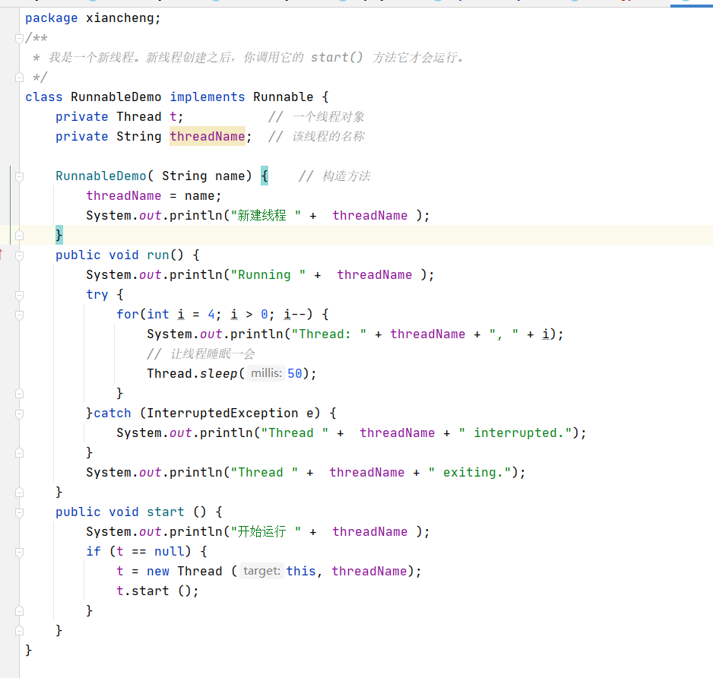

运行结果说明run方法是在进行线程争抢 (先调用线程1的start,但是线程2run方法先打印出来了)

